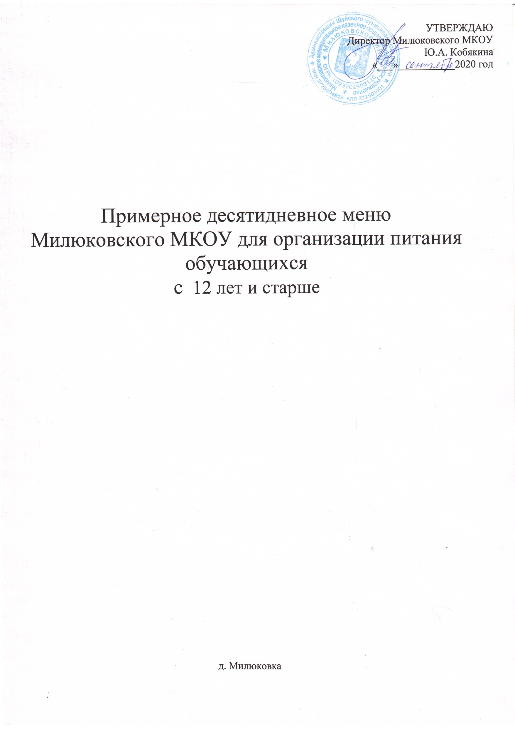

День: понедельник
Неделя: первая
Сезон: осенне-зимний, весенне-летний
Возрастная категория: 12 лет и старше

N  рец. | Прием пищи, наименование блюда | Масса порции | Пищевые вещества (г) |  |  |  | Энергети-ческая ценность (ккал) |  | Витамины (мг) |  |  |  |  |  |  |  | Минеральные вещества (мг)
 |  |  | Б | Ж |  | У |  |  | B 1 |  | C |  | A |  | E |  | Ca | P | Mg | Fe
обед
59 | суп картофельный с макаронными изделиями | 250 | 3,2 |  | 3,0 | 22,6 |  | 133 |  | 0,1 |  | 7,92 |  | 0 |  | 0 | 16,05 | 0 | 25,11 | 1.03
283 | чай с сахаром | 200 | 0,1 |  | 0 | 9,1 |  | 35 |  | 0 |  | 0 |  | 0 |  | 0 | 0,26 | 0 |  | 0,03
1 | хлеб ржаной | 70 | 2,81 |  | 0,44 | 23,52 |  | 111,56 |  | 0 |  | 0 |  | 0 |  | 0 | 0 | 0 | 0 | 0
726 | Блины | 150 | 7,8 |  | 10,4 | 48,8 |  | 324 |  | 0,09 |  | 0 |  | 0 |  | 0 | 17,3 | 0 | 10,52 | 0,83

День: вторник
Неделя: первая
Сезон: осенне-зимний, весенне-летний
Возрастная категория: 12 лет и старше

N  рец. | Прием пищи, наименование блюда | Масса порции | Пищевые  вещества (г) |  |  | Энергетическая ценность (ккал) | Витамины (мг) |  |  |  | Минеральные  вещества (мг)
 |  |  | Б | Ж | У |  | B1 | C | A | E | Ca | P | Mg | Fe
обед
63 | суп картофельный с бобовыми и гренками | 250 | 9.6 | 5.1 | 38.5 | 242 | 0,26 | 5.59 | 0 | 0 | 58.99 | 0 | 98.25 | 2.79
294 | Кофейный напиток на молоке | 200 | 3,2 | 2,8 | 18,5 | 109 | 0,03 | 0,52 | 0 | 0 | 105,86 | 0 | 12,18 | 0,11
1 | хлеб ржаной | 70 | 2,81 | 0,44 | 23,52 | 111,56 | 0 | 0 | 0 | 0 | 0 | 0 | 0 | 0
124 | Сосиска отварная | 100 | 10 | 21,7 | 0,8 | 238 | 0,02 | 0 | 0 | 0 | 22,97 | 0 | 13,31 | 1,61
177 | Каша рисовая рассыпчатая | 200 | 6 | 6.5 | 61.3 | 334 | 0,06 | 0 | 0 | 0 | 7.62 | 0 | 41.58 | 0.86

День: среда
Неделя: первая
Сезон: осенне-зимний, весенне-летний
Возрастная категория: 12 лет и старше

N рец. | Прием пищи, наименование блюда | Масса порции | Пищевые вещества (г) |  |  | Энергети-ческая  Ценность  (ккал) | Витамины (мг) |  |  |  | Минеральные вещества (мг)
 |  |  | Б | Ж | У |  | B1 | C | A | E | Ca | P | Mg | Fe
обед
53 | щи из свежей капусты с картофелем | 250 | 2,1 | 6,7 | 10,1 | 110 | 0,06 | 14,4 | 0 | 0 | 38,18 | 0 | 22,91 | 0,84
283 | чай с сахаром | 200 | 0,1 | 0 | 9,1 | 35 | 0 | 0 | 0 | 0 | 0,26 | 0 | 0 | 0,03
1 | хлеб ржаной | 70 | 2,81 | 0,44 | 23,52 | 111,56 | 0 | 0 | 0 | 0 | 0 | 0 | 0 | 0
48 | Яйцо вареное | 40 | 4,8 | 4,1 | 0,2 | 59 | 0,02 | 0 | 0 | 0 | 19,8 | 0 | 4,32 | 0,9
212 | Макаронные изделия отварные | 200 | 8,1 | 7,2 | 48,2 | 295 | 0,09 | 0 | 0 | 0 | 14,03 |  | 11,09 | 1,12
День: четверг
Неделя: первая
Сезон: осенне-зимний, весенне-летний
Возрастная категория: 12 лет и старше

N рец. | Прием пищи, наименование блюда | Масса порции | Пищевые вещества (г) |  |  | Энергети-ческая  ценность (ккал) | Витамины (мг) |  |  |  | Минеральные вещества (мг)
 |  |  | Б | Ж | У |  | B1 | C | A | E | Ca | P | Mg | Fe
обед
54 | рассольник ленинградский | 250 | 2,6 | 6,2 | 18,5 | 142 | 0,09 | 8,04 | 0 | 0 | 18,06 | 0 | 26,99 | 1,01
294 | Компот из смеси сухофруктов | 200 | 0,5 | 0,1 | 31,2 | 121 | 0,07 | 0,29 | 0 | 0 | 14,62 | 0 | 8,5 | 0,92
1 | хлеб ржаной | 70 | 2,81 | 0,44 | 23,52 | 111,56 | 0 | 0 | 0 | 0 | 0 | 0 | 0 | 0
451 | Котлета | 100 | 16,2 | 14,5 | 13,9 | 252 | 0,07 | 0,29 | 0 | 0 | 34,05 | 0 | 28,56 | 1,48
173 | Каша гречневая рассыпчатая | 200 | 14,4 | 9,4 | 63 | 288 | 0,43 | 0 | 0 | 0 | 23,45 | 0 | 221,58 | 7,59

День: пятница
Неделя: первая
Сезон: осенне-зимний, весенне-летний
Возрастная категория: 12 лет и старше

N рец. | Прием пищи, наименование блюда | Масса порции | Пищевые вещества (г) |  |  | Энергети-ческая ценность (ккал) | Витамины (мг) |  |  |  | Минеральные вещества (мг)
 |  |  | Б | Ж | У |  | B1 | C | A | E | Ca | P | Mg | Fe
обед
56 | борщ с капустой и картофелем | 250 | 2 | 6 | 14 | 117 | 0,05 | 9,53 | 0 | 0 | 34,73 | 0 | 24,32 | 1,13
283 | чай с сахаром | 200 | 0,1 | 0 | 9,1 | 35 | 0 | 0 | 0 | 0 | 0,26 | 0 | 0 | 0,03
1 | хлеб ржаной | 70 | 2,81 | 0,44 | 23,52 | 111,56 | 0 | 0 | 0 | 0 | 0 | 0 | 0 | 0
194 | Каша пшенная молочная жидкая | 200 | 9,1 | 11,1 | 42,6 | 307 | 0,22 | 0,64 | 0 | 0 | 157,56 |  | 55,06 | 1,43

День: понедельник
Неделя: вторая
Сезон: осенне-зимний, весенне-летний
Возрастная категория: 12 лет и старше

N  рец. | Прием пищи, наименование блюда | Масса порции | Пищевые вещества (г) |  |  | Энергети-ческая ценность (ккал) | Витамины (мг) |  |  |  | Минеральные вещества (мг)
 |  |  | Б | Ж | У |  | B1 | C | A | E | Ca | P | Mg | Fe
обед
67 | суп из овощей | 250 | 2,2 | 5 | 12,8 | 106 | 0,09 | 10,22 | 0 | 0 | 25,61 | 0 | 24,6 | 0,9
283 | чай с сахаром | 200 | 0,1 | 0 | 9,1 | 35 | 0 | 0 | 0 | 0 | 0,26 | 0 | 0 | 0,03
1 | хлеб ржаной | 70 | 2,81 | 0,44 | 23,52 | 111,56 | 0 | 0 | 0 | 0 | 0 | 0 | 0 | 0
451 | Котлета | 100 | 16,2 | 14,5 | 13,9 | 252 | 0,07 | 0,29 | 0 | 0 | 34,05 | 0 | 28,56 | 1,48
177 | Каша рисовая рассыпчатая | 200 | 6 | 6.5 | 61.3 | 334 | 0,06 | 0 | 0 | 0 | 7.62 | 0 | 41.58 | 0.86

День: вторник
Неделя: вторая
Сезон: осенне-зимний, весенне-летний
Возрастная категория: 12 лет и старше

N  рец. | Прием пищи, наименование  блюда | Масса порции | Пищевые вещества (г) |  |  | Энергети-ческая  ценность (ккал) | Витамины (мг) |  |  |  | Минеральные вещества (мг)
 |  |  | Б | Ж | У |  | B1 | C | A | E | Ca | P | Mg | Fe
обед
59 | суп картофельный с макаронными изделиями | 250 | 3,2 | 3,0 | 22,6 | 133 | 0,1 | 7,92 | 0 | 0 | 16,05 | 0 | 25,11 | 1,03
583 | Чай с сахаром | 200 | 0,1 | 0 | 9,1 | 35 | 0 | 0 | 0 | 0 | 0,26 | 0 | 0 | 0,03
1 | хлеб ржаной | 70 | 2,81 | 0,44 | 23,52 | 111,56 | 0 | 0 | 0 | 0 | 0 | 0 | 0 | 0
193 | каша рисовая молочная жидкая | 200 | 6,3 | 10 | 38,4 | 270 | 0,07 | 0,67 | 0 | 0 | 154,5 | 0 | 35,13 | 0,52

День: среда
Неделя: вторая
Сезон: осенне-зимний, весенне-летний
Возрастная категория: 12 лет и старше

N рец. | Прием пищи, наименование блюда | Масса порции | Пищевые вещества (г) |  |  | Энергети-ческая ценность (ккал) | Витамины (мг) |  |  |  | Минеральные вещества (мг)
 |  |  | Б | Ж | У |  | B1 | C | A | E | Ca | P | Mg | Fe
обед
56 | Рассольник Ленинградский | 250 | 2,6 | 6,2 | 18,5 | 142 | 0,09 | 8,04 | 0 | 0 | 18,06 | 0 | 26,99 | 1,01
287 | Кофейный напиток на молоке | 200 | 03,2 | 2,8 | 18,5 | 109 | 0,03 | 0,52 | 0 | 0 | 105,86 | 0 | 12,18 | 0,11
1 | хлеб ржаной | 70 | 2,81 | 0,44 | 23,52 | 111,56 | 0 | 0 | 0 | 0 | 0 | 0 | 0 | 0
726 | Блины | 150 | 7,8 | 10,4 | 48,8 | 324 | 0,09 | 0 | 0 | 0 | 17,3 | 0 | 10,52 | 0,83

День: четверг
Неделя: вторая
Сезон: осенне-зимний, весенне-летний
Возрастная категория: 12 лет и старше

N  рец. | Прием пищи, наименование блюда | Масса порции | Пищевые вещества (г) |  |  | Энергети-ческая ценность (ккал) | Витамины (мг) |  |  |  | Минеральные вещества (мг)
 |  |  | Б | Ж | У |  | B1 | C | A | E | Ca | P | Mg | Fe
обед
71 | Уха с крупой | 250 | 2,5 | 6,1 | 14,9 | 126 | 0 | 0 | 0 | 0 | 0,26 | 0 | 0 | 0
283 | Чай с сахаром | 200 | 0,1 | 0 | 9,1 | 35 | 0 | 0 | 0 | 0 | 0,26 | 0 | 0 | 0,03
1 | хлеб ржаной | 70 | 2,81 | 0,44 | 23,52 | 111,56 | 0 | 0 | 0 | 0 | 0 | 0 | 0 | 0
124 | Сосиска отварная | 100 | 10 | 21,7 | 0,8 | 238 | 0,02 | 0 | 0 | 0 | 22,97 | 0 | 13,31 | 1,61
138 | Картофельное пюре | 200 | 4,5 | 7,2 | 29,4 | 203 | 0,17 | 15,22 | 0 | 0 | 52,21 | 0 | 41,66 | 1,51

День: пятница
Неделя: вторая
Сезон: осенне-зимний, весенне-летний
Возрастная категория: 12 лет и старше
N рец. | Прием пищи, наименование блюда | Масса порции | Пищевые вещества (г) |  |  | Энергети-ческая ценность (ккал) | Витамины (мг) |  |  |  | Минеральные вещества (мг)
 |  |  | Б | Ж | У |  | B1 | C | A | E | Ca | P | Mg | Fe
обед
53 | Щи из свежей с капусты и картофеля | 250 | 2,1 | 6,7 | 10,1 | 110 | 0,06 | 14,4 | 0 | 0 | 38,18 | 0 | 22,91 | 0,84
306 | Кисель из концентрата на плодовых или ягодных экстрактах | 200 | 0 | 0 | 20 | 76 | 0 | 0 | 0 | 0 | 0,48 | 0 | 0 | 0,06
1 | хлеб ржаной | 70 | 2,81 | 0,44 | 23,52 | 111,56 | 0 | 0 | 0 | 0 | 0 | 0 | 0 | 0
48 | Яйцо вареное | 40 | 4,8 | 4,1 | 0,2 | 59 | 0,02 | 0 | 0 | 0 | 19,8 | 0 | 4,32 | 0,9
212 | Макаронные изделия отварные | 200 | 8,1 | 7,2 | 48,2 | 295 | 0,09 | 0 | 0 | 0 | 14,03 |  | 11,09 | 1,12

Примечание:

*По возможности, исходя из суммы, в меню включать:
свежие овощи, свежие фрукты, кондитерские изделия, другие блюда.
*использовать взаимозаменяемые продукты.
*При сбое в доставке продуктов возможны изменения в меню на конкретный день.

